**教研赋能促成长**

**——闵行区初中道德与法治南片教研活动**

为了进一步提高教育教学有效性，落实新时代“立德树人”教育根本任务。2023年10月26日下午，闵行区初中道德与法治南片教研活动在上海市民办文绮中学如期举行。此次教研活动由道法中心组成员，文绮中学沈惠芸老师主持，马桥强恕学校孙莉黎老师、纪王学校刘翠老师、交大二附中刘晓钰老师和闵中实验宋莹莹老师在活动上进行了相关议题的交流分享，南片共50多名道法教师参与了此次教研。

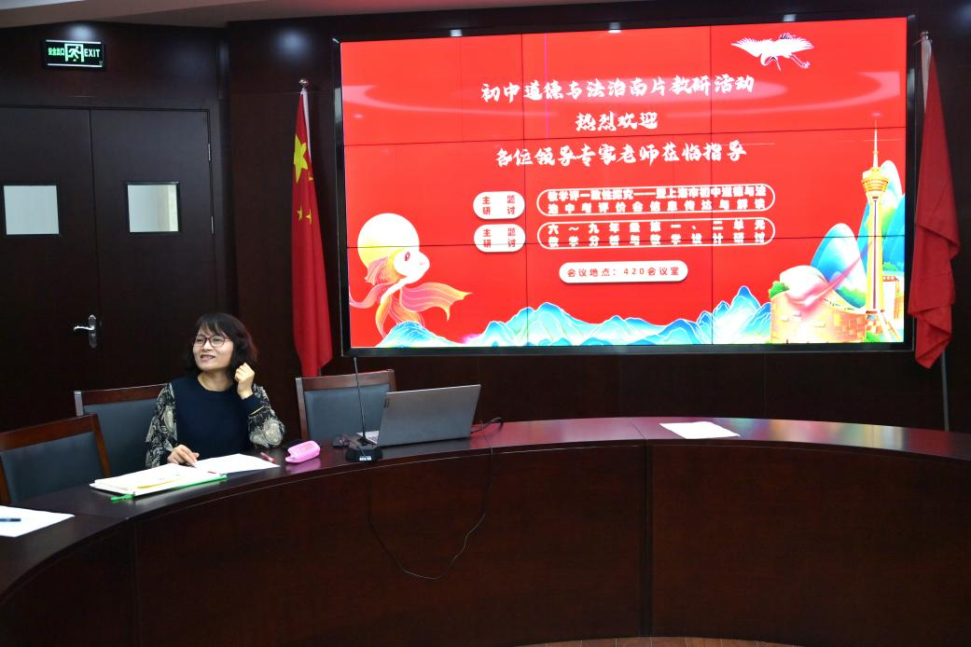

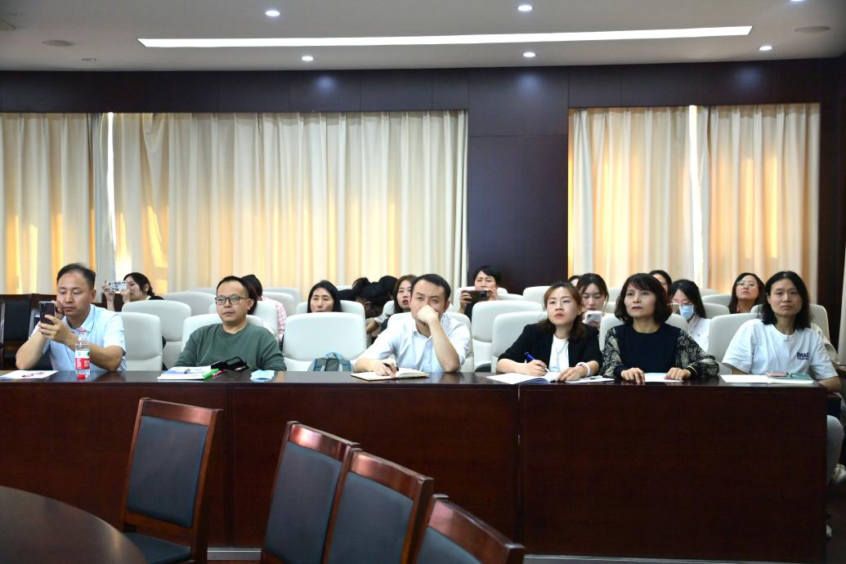

**本次活动共有三个议程：**

**一、教学评一致性探究——暨上海市初中道德与法治中考评价会精神传达与解读**

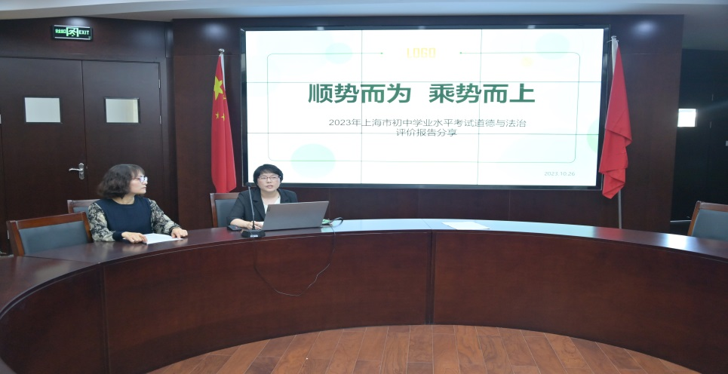

活动伊始，马桥强恕学校的孙莉黎老师为我们精准传达并解读了上海市初中道德与法治中考评价会的相关信息，分享了最新的试题变化和创新方向，帮助老师们更好地理解了中考精神，也给我们的教育教学工作提供了指导。

**二、单元教学设计研讨**

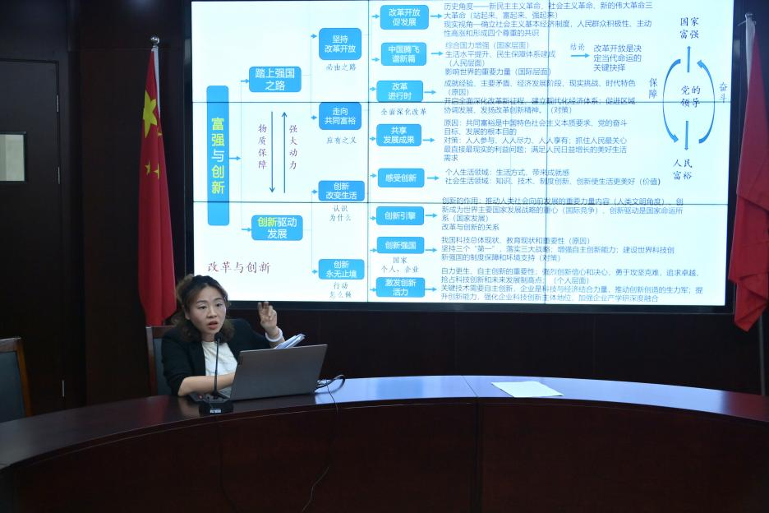

来自纪王学校的中心组老师刘翠，以九年级第一单元《富强与创新》为例，深入分析了在单元教学设计中如何进行教学任务及学情分析，如何确定单元基本问题和教学目标以及如何开展单元学习活动，帮助教师们更好地在理解和应用大单元教学。

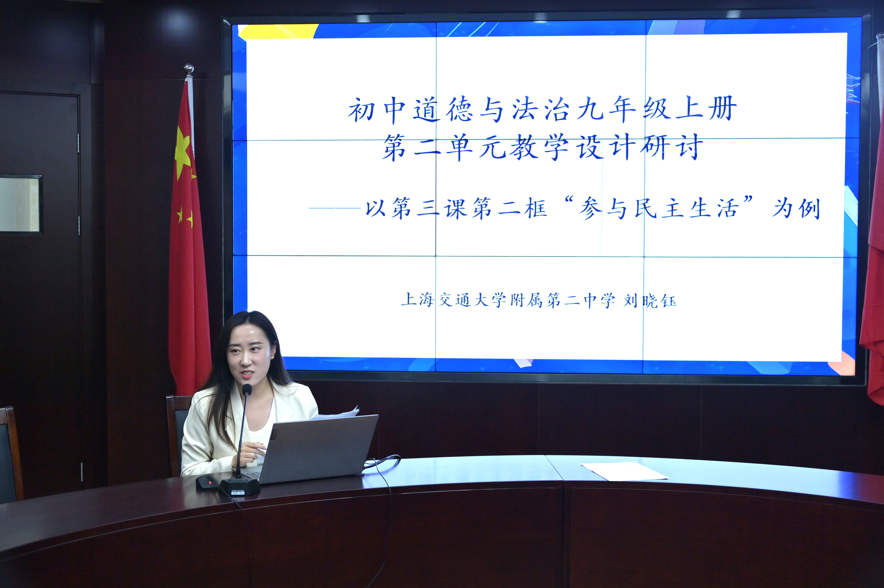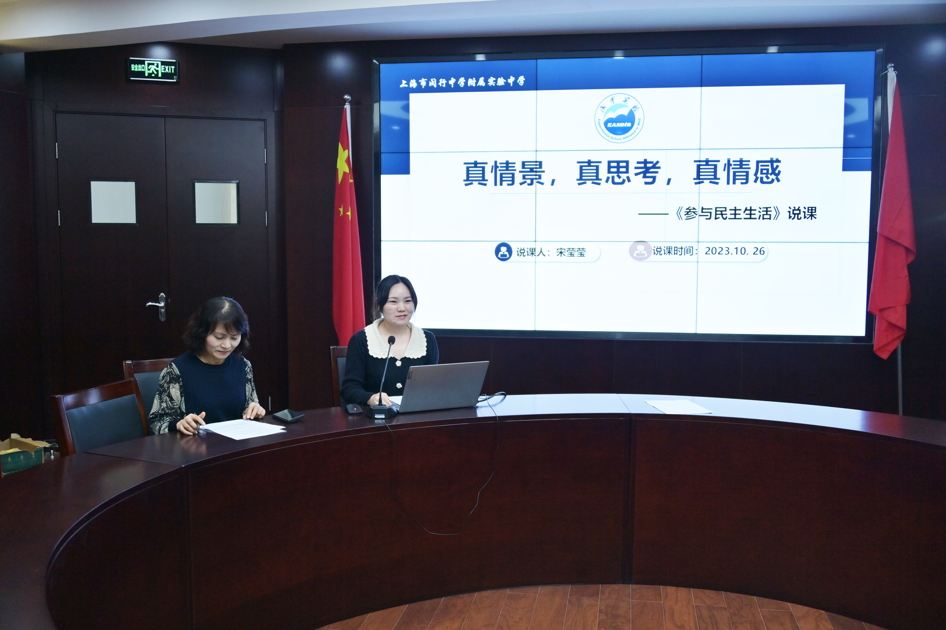

本次教研还邀请在江川街道学区中青年教师教育教学评比活动中表现优异的交大二附中刘晓钰老师和闵行中学宋莹莹老师就自己的教学设计进行了分享。通过分享两位老师成功的教学案例和教学资源，老师们相互启发和交流，我们将共同进步，将教研成果更好地运用到教学实践中去。

**三、教育教学实践问题的交流讨论**

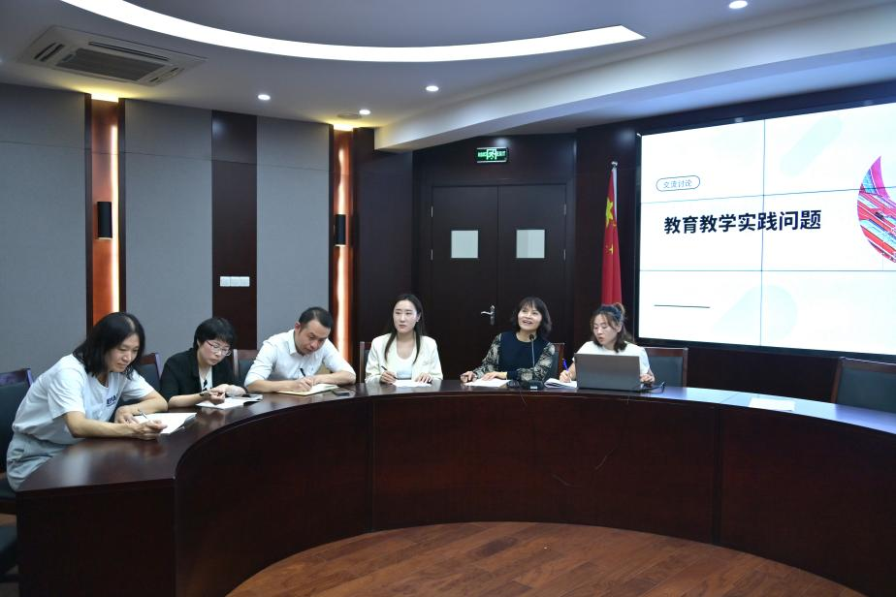

活动的最后，我们邀请了在座的专家老师们对青年教师在教育教学实践中遇到的问题进行了指导与解答。我们鼓励大家分享自己的经验和困惑，在交流与讨论中解决实际问题，促进青年教师的成长。

本次教研活动为与会教师们提供了互动交流的机会，促进合作和资源共享。相信通过此次教研活动，我们能进一步提升道德与法治教育的质量和效果。

文案：刘菲璠

摄影：章凡志